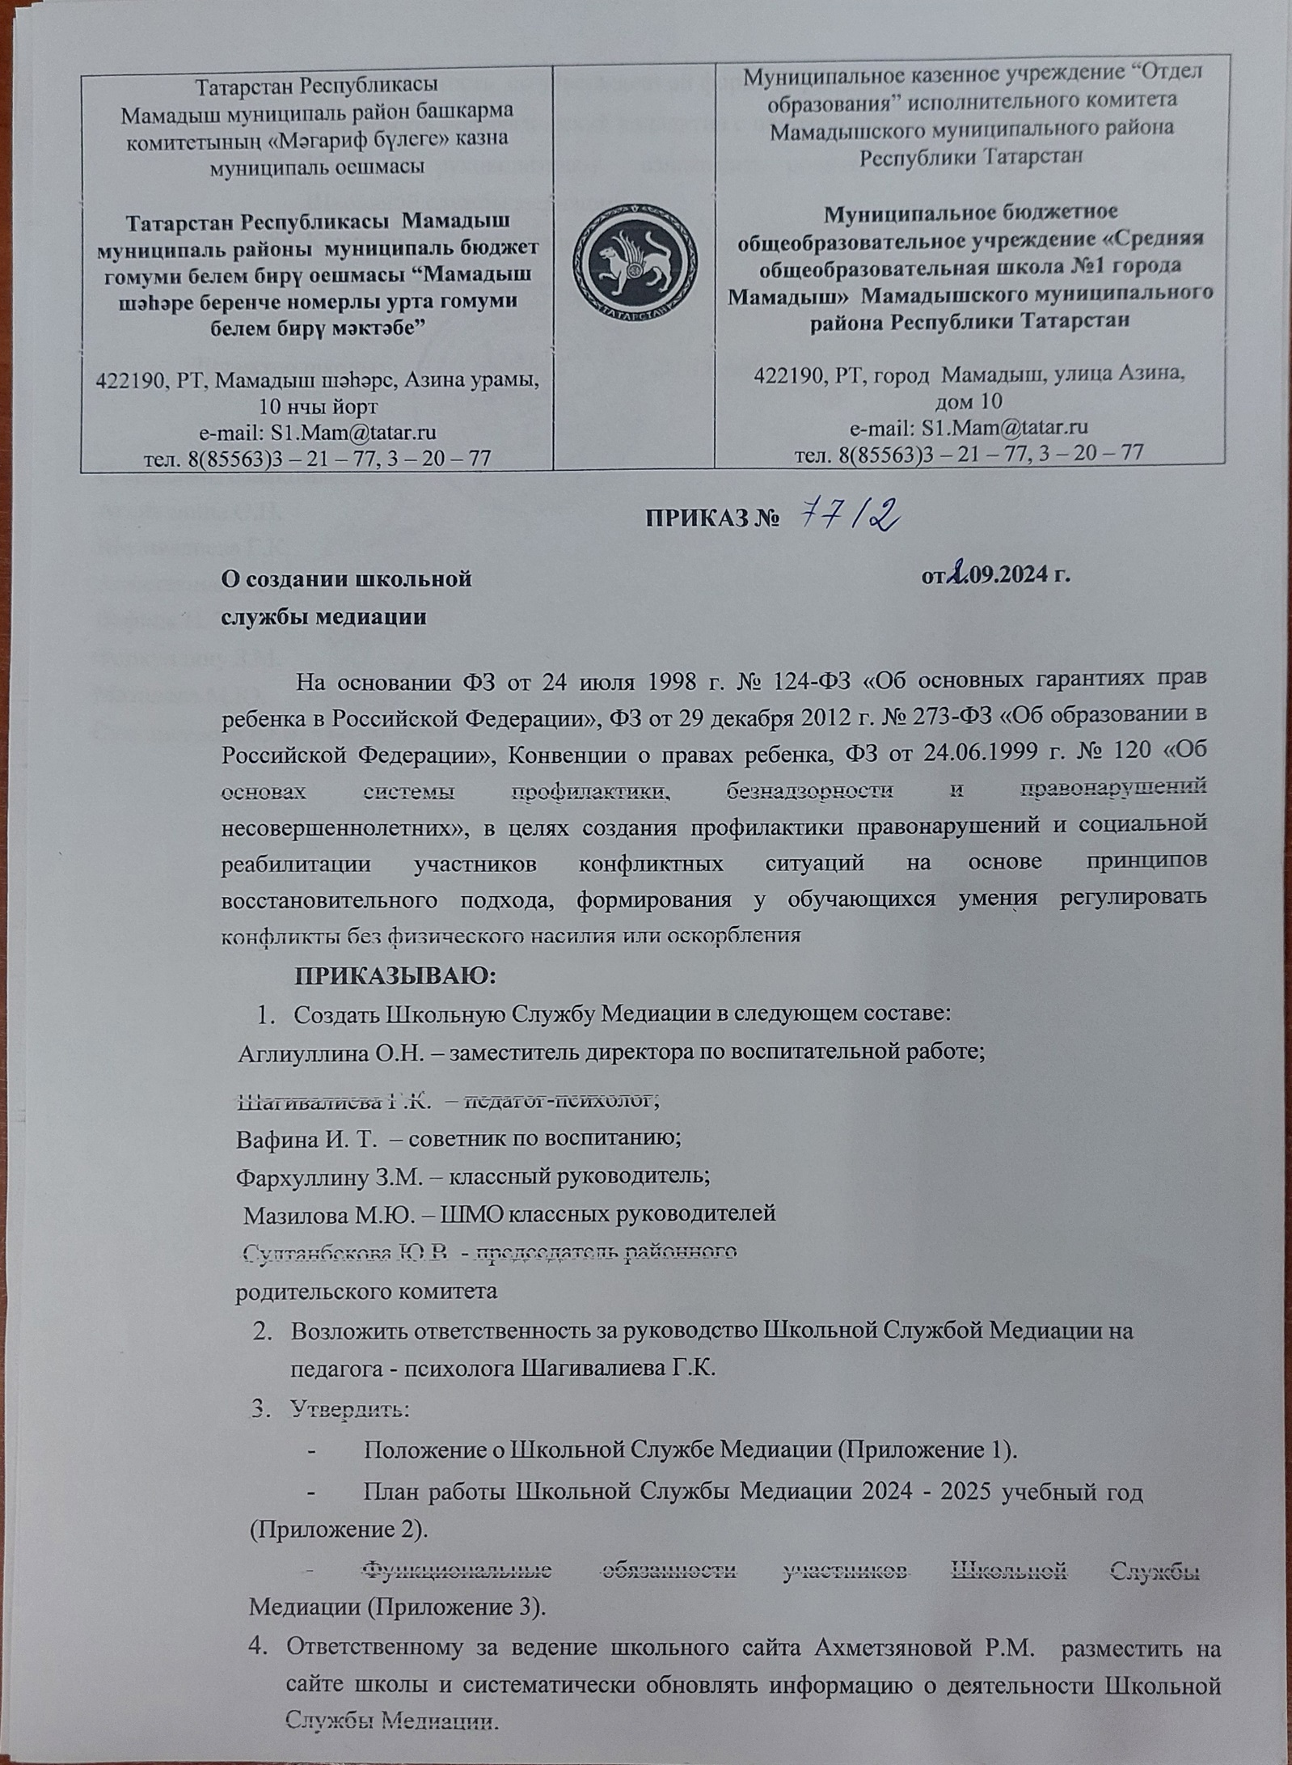

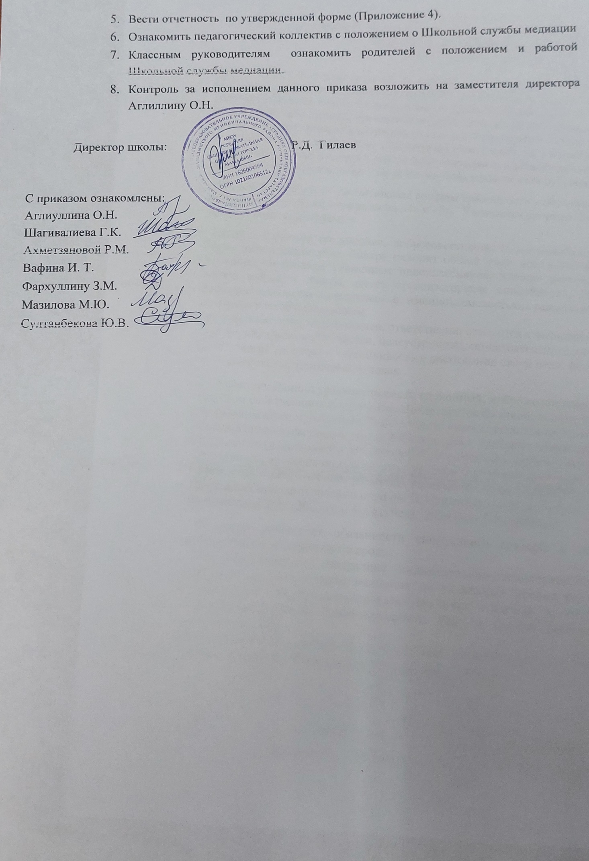
Татарстан Республикасы  Мамадыш муниципаль район башкарма комитетының «Мәгариф бүлеге» казна муниципаль оешмасы  Татарстан Республикасы Мамадыш муниципаль районы муниципаль бюджет гомуми белем бирү оешмасы “Мамадыш шәһәре беренче номерлы урта гомуми белем бирү мәктәбе”  422190, РТ, Мамадыш шәһәре, Азина урамы, 10 нчы йорт  e-mail: S1.Mam@tatar.ru  тел. 8(85563)3 – 21 – 77, 3 – 20 – 77 |  | Муниципальное казенное учреждение “Отдел образования” исполнительного комитета Мамадышского муниципального района Республики Татарстан  Муниципальное бюджетное общеобразовательное учреждение «Средняя общеобразовательная школа №1 города Мамадыш» Мамадышского муниципального района Республики Татарстан  422190, РТ, город Мамадыш, улица Азина, дом 10  e-mail: S1.Mam@tatar.ru  тел. 8(85563)3 – 21 – 77, 3 – 20 – 77

ПРИКАЗ № 77/2

О создании школьной от 2.09.2024 г. службы медиации

На основании ФЗ от 24 июля 1998 г. № 124-ФЗ «Об основных гарантиях прав ребенка в Российской Федерации», ФЗ от 29 декабря 2012 г. № 273-ФЗ «Об образовании в Российской Федерации», Конвенции о правах ребенка, ФЗ от 24.06.1999 г. № 120 «Об основах системы профилактики, безнадзорности и правонарушений несовершеннолетних», в целях создания профилактики правонарушений и социальной реабилитации участников конфликтных ситуаций на основе принципов восстановительного подхода, формирования у обучающихся умения регулировать конфликты без физического насилия или оскорбления

ПРИКАЗЫВАЮ:
- Создать Школьную Службу Медиации в следующем составе:
Аглиуллина О.Н. – заместитель директора по воспитательной работе;
Шагивалиева Г.К. – педагог-психолог;
Вафина И. Т. – советник по воспитанию;
Фархуллину З.М. – классный руководитель;
Мазилова М.Ю. – ШМО классных руководителей
Султанбекова Ю.В. - председатель районного родительского комитета
- Возложить ответственность за руководство Школьной Службой Медиации на педагога - психолога Шагивалиева Г.К.
- Утвердить:
  - Положение о Школьной Службе Медиации (Приложение 1).
  - План работы Школьной Службы Медиации 2024 - 2025 учебный год (Приложение 2).
  - Функциональные обязанности участников Школьной Службы Медиации (Приложение 3).
- Ответственному за ведение школьного сайта Ахметзяновой Р.М. разместить на сайте школы и систематически обновлять информацию о деятельности Школьной Службы Медиации.
- Вести отчетность по утвержденной форме (Приложение 4).
- Ознакомить педагогический коллектив с положением о Школьной службы медиации
- Классным руководителям ознакомить родителей с положением и работой Школьной службы медиации.
- Контроль за исполнением данного приказа возложить на заместителя директора Аглиллину О.Н.

Директор школы: Р.Д. Гилаев

С приказом ознакомлены:
Аглиуллина О.Н.
Шагивалиева Г.К.
Ахметзяновой Р.М.
Вафина И. Т.
Фархуллину З.М.
Мазилова М.Ю.
Султанбекова Ю.В.

